Holiday Resort B 设计与接口交接
Room 类图 页面导航 查询交互 团队接入
2026年10月29日 文档版本 B-DESIGN-2026-10-29-01
供 A B C D 共同评审。B已完成Room查询、内存房间管理和五批范围内的页面开发。队友可以在各自业务包继续实现服务，由B接入现有模板，减少重复UI和同文件覆盖。
这份材料记录当前代码结构与接入需求。Java签名、页面投影和状态仍待对应owner评审；文档版本号不是Git tag，也不是统一验收build。

当前完成范围
范围 | 本地实现 | 仍需接入
Room查询 | 房型 基础价 日期数量 连续可用性 | C/D事务复核与真实库存
Room管理 | STAFF新增 编辑 停用 重新启用 基础价 | A正式身份 D数据库与跨进程锁
客户预订和支付UI | 确认 会话草稿 列表 详情 支付状态 | C创建 计价 幂等 支付与归属
账户会员UI | 注册/登录后展示 个人中心 会员 开通续费 | A真实账号/会员 C会员付款
工作人员预订UI | 只读列表/筛选/详情 后台导航 | A/C权限 数据范围 状态与分页

责任与使用顺序
A负责账号、身份、会员及共享集成；B负责Room与全系统UI；C负责Booking、Payment和最终计价；D负责持久化、通知与测试基础设施。共享安全配置和依赖由A协调，变更需同步受影响owner。
先读第2至6页核对设计，再按第7页讨论接入问题。第8页映射UI原则，第9页列出验证范围与后续验收。工程中的完整CRC、路由与接口细节可通过docs/design/README.md查阅。
最近一次应用验证：2026-10-29 20:47:16 +08:00，222项测试通过；运行Oracle JDK23，编译目标Java17。本文整理未改应用功能，也未新增真实业务验收。

Room 领域对象与约束
图中列关键字段。Room与RoomType、RoomBlock与Room通过字符串ID关联，未假定已有数据库外键或对象导航字段。
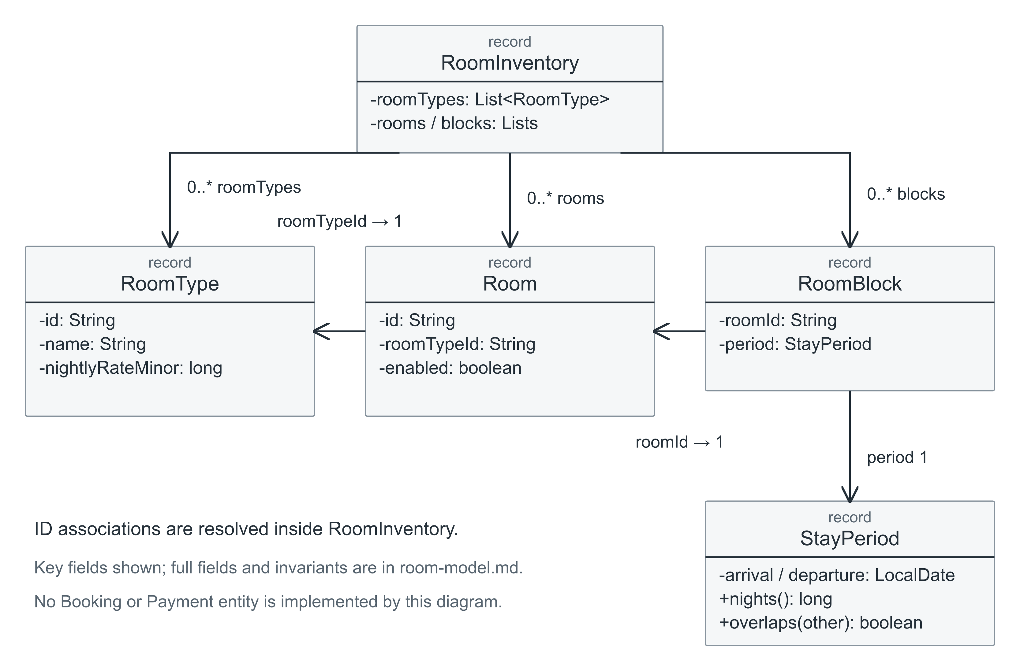
图1 当前Room领域关系 完整字段见room-model.md
对象 | 规则
Room / RoomType | enabled只是管理开关；基础价为正CNY整数分/间/晚。
StayPeriod | 日期非空且退房晚于入住；半开区间，退房当天可接下一笔入住。
RoomBlock | 只表示不可用输入，没有Booking/Payment状态。
RoomInventory | 列表不可变；房型ID/房号唯一；房间和占用引用必须存在。

重叠判定为 arrival < other.departure 且 other.arrival < departure。过去入住限制属于客户查询Service，不属于通用StayPeriod构造器；工作人员历史查询允许过去日期。

Room 服务依赖与职责
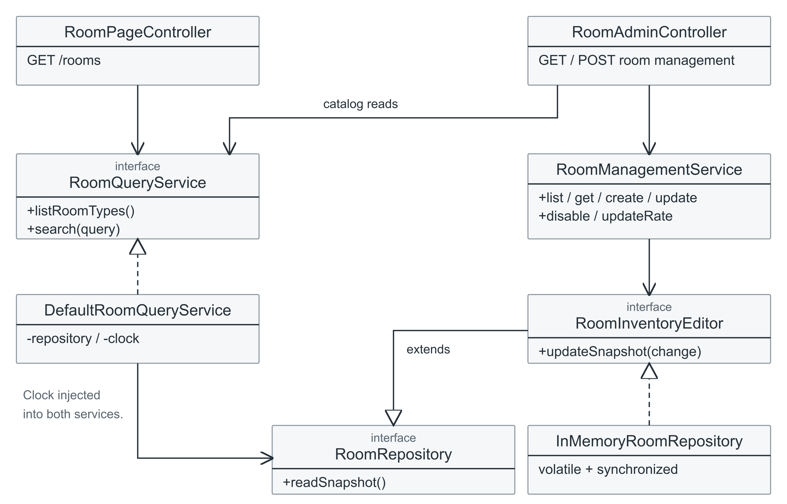
图2 核心依赖子集 空心三角为继承或实现 虚线实现接口
类型 | 主要责任
RoomPageController | 绑定输入与HTTP反馈，调用RoomQueryService，构建卡片模型。
DefaultRoomQueryService | 注入Clock，校验查询，读取一致快照，计算整段连续可用数。
RoomManagementService | 校验房号/房型、占用保护、精确基础价，在原子回调内更新。
RoomRepository / Editor | 只读快照边界；Editor增加原子校验与替换回调。
InMemoryRoomRepository | 开发fixture、不可变快照、volatile发布与synchronized更新。

完整Room CRC覆盖24个顶层类型，另列私有fixture类型和UI协作者，见room-crc.md。Controller不访问其他模块表；RoomManagementService是具体类，当前没有同名接口。
单进程同步不能替代MySQL事务或分布式锁。整份快照写端口便于本地开发；D接数据库前须与B/C评审，分配和释放库存的Java端口目前尚不存在。

客户页面导航
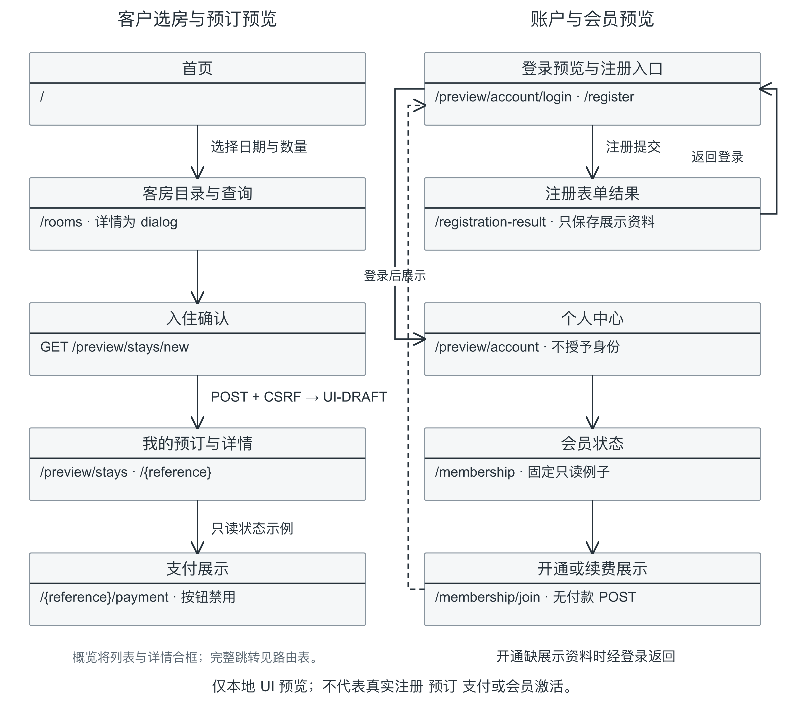
图3 客户导航概览 同框可含多个页面 完整路由见navigation.md
booking-ui和account-ui分别控制演示入口。所有草稿/会员/支付状态均为本地展示；注册结果不自动登录，登录预览不认证，也不授予CUSTOMER或STAFF角色。
会员开通或续费缺展示资料时，先到登录预览，再按白名单next返回原页面。账户预览退出只清展示资料；它不会结束真正STAFF登录或删除Stay草稿。
正式客户入口须由A提供认证主体，C在Service验证记录归属。当前匿名preview入口不可直接接真实账号或订单；生产URL与错误映射仍待评审。

工作人员页面导航
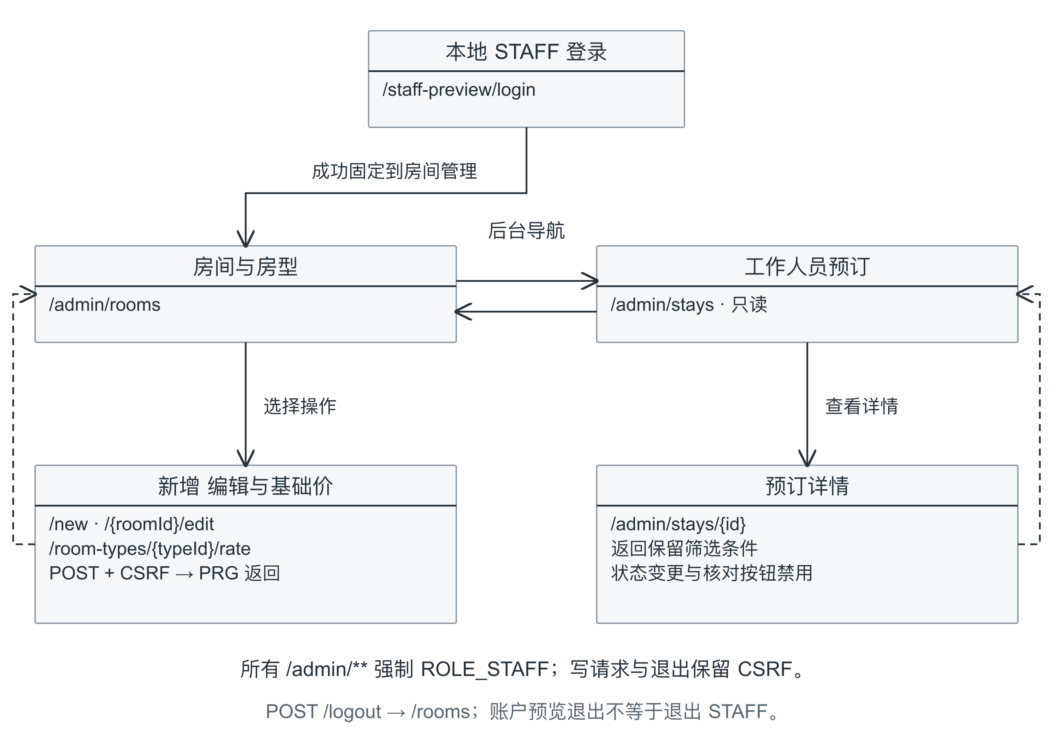
图4 工作人员导航 预订入口由staff-booking-ui显式启用
路由组 | 行为与边界
/admin/rooms | 列表筛选；/new新增；/{roomId}/edit编辑或停用。POST带CSRF，成功PRG。
/admin/room-types/{typeId}/rate | GET表单与POST更新房型基础价；精确到分，不静默舍入。
/admin/stays 及 /{id} | 编号/入住日/状态交集筛选；详情返回保留条件；当前只读。
错误与退出 | 字段非法400、冲突409、缺记录404；POST /logout结束本地STAFF后到/rooms。

所有/admin/**请求均在后端要求ROLE_STAFF。默认匿名403；可选local-staff匿名转登录，认证成功固定到房间管理。客户账户展示不能取得管理权限。
有退房日晚于今天的有效Block时，Room拒绝停用或换型。预订状态变更和支付核对按钮仍禁用，没有收款、取消/改期或库存释放接口。

可用性查询交互
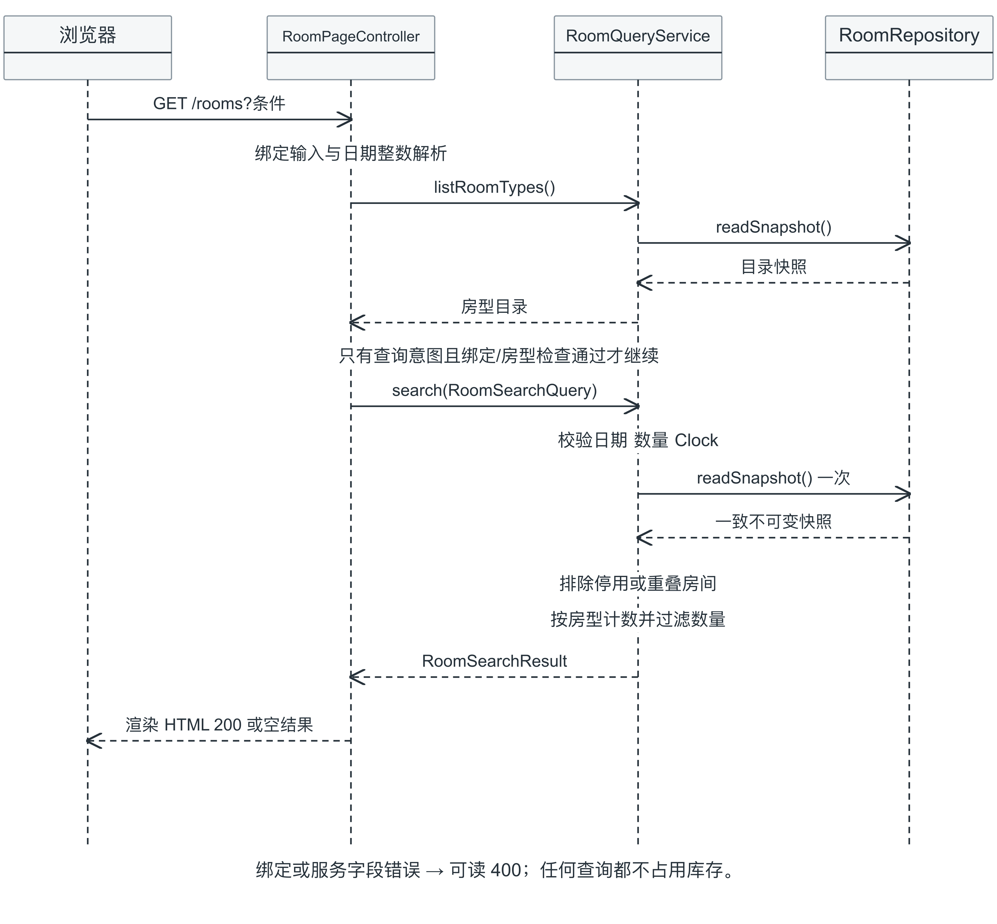
图5 已实现的只读查询顺序 绑定错误与无日期目录分支见正文
Controller先读取目录；只有存在日期/数量参数且绑定成功才调用search。Service校验后使用单次一致快照，排除停用或任意重叠的整间房，再按房型计数。无结果为HTTP200空状态；字段错误为可读400。
连续可用反例：A仅第一晚空、B仅第二晚空，每天各有1间也不能保证同一间连住两晚。搜索结果不占库存；真实创建必须由C/B/D在同一事务内重新复核并分配。目录读取与search不构成整个HTTP请求的一致事务。

接口评审与联调顺序
当前接口是可定位的开发契约。请按编号给出同意或修改意见，记录真正review结果后再冻结；本材料未代填队友已同意。
编号 | 共同owner | 需要确定
R01 | A B | 主体类型/ID、真实登录退出、密码策略与客户路由。
R02 | B C D | Room/RoomType标识与关系、固定房号和停用语义。
R03 | B C D | 分配/释放命令、共同事务/锁顺序、幂等与回滚。
R04 | A B C | 会员资格/费率/有效期、报价与成交快照、字段错误。
R05 | A B C | 本人/员工可见范围、独立预订/支付状态、房号和分页。
R06 | A B C D | Q8取消/改期/提醒的实际实现范围。
R07 | 全组 | Git基线、集成build、验收矩阵与同版本证据。

接入时各模块提供什么
A提供真实账号、CUSTOMER/STAFF身份、本人资料和会员结果。C提供报价、创建/幂等、本人和员工预订查询、价格快照与支付核对。D提供数据库适配、schema/迁移、唯一约束、事务/锁和有效Block映射。B负责映射页面模型、错误和真实路由。
RoomQueryService只读；RoomManagementService只处理Room管理。StayPageGateway和StaffStayPageGateway是页面投影；AccountPageGateway.preview方法专用于演示，不能作为生产认证接口。完整签名与空值/错误语义见docs/interfaces.md。

建议依赖顺序
先确认必要接口并建立Git基线 → 接A身份与后端权限 → B/C/D验证Booking与库存事务 → 接会员报价与支付核对 → 目标环境回归并采集统一build证据。每个箭头都是未来联调工作，当前没有声称通过。
不能用Controller中的读后写代替事务，不能把UI展示枚举当共享状态机，也不能让匿名preview路由接真实数据。共享配置、端口和状态变更要说明owner、原因、影响及需更新的测试。

页面设计原则与包容性
下面按页面族汇总已定位的设计。逐页模板、用户收益和待验证项见ui-principles.md；采用设计原则不等于已完成真实可用性或无障碍认证。
页面 | 设计细节与预期收益
首页与客房目录 | 明确搜索入口、房型摄影/名称、CNY每间每晚基础价，帮助比较居所。
客房查询与dialog | 标签/回填/空状态/可读错误；原生详情dialog减少离开查询的操作。
房间列表与编辑 | 当前导航、房号/状态文字、局部表格滚动、固定房号与停用限制。
基础价与员工登录 | 明确CNY元/精度，后端拒绝非法金额；区分本地STAFF身份用途。
入住确认与预订记录 | 分段表单和住期摘要、编号/状态、列表空结果，便于核对和恢复。
支付展示 | 成功/失败/核对/过期文字；禁用未接入操作，解释结果不明的处理边界。
登录 注册与资料 | 真实标签/错误、密码不回显、白名单返回、资料核对和预览退出说明。
会员与开通续费 | 4状态文字、空费用待报价、不同入口；不把未知费用展示为免费。
员工预订列表与详情 | 组合筛选、返回保留条件、入住/联系/费用分组、预订与支付双状态。
各类错误页 | role=alert、可读原因、返回/重置、动态文本转义，帮助安全恢复任务。

平等 多样性与包容性
现有公共布局包含中文lang、跳转主要内容、真实label、文字状态与可见键盘焦点；CSS支持减少动态效果，图片有alt，主要页面已做窄屏开发检查。中文和英文辅助标题不等于双语本地化。
仍需实际验证对比度、200%缩放、完整键盘顺序/焦点归还、屏幕阅读器、触屏目标与不同输入方式。没有真实用户访谈、样本数或满意度结论。姓名不限制拉丁字母，但正式账户输入策略需A确认。

验证证据与接入前检查

已经发生的开发验证
2026-10-29 20:47:16 +08:00执行Maven verify，222项，0失败/错误/跳过；环境macOS arm64、Oracle JDK23、Java17源码/字节码目标。第五批做过1440/390/320 CSS像素的浏览器开发检查，截图位于docs/previews。
本轮只整理材料，应用源码和数据未改动，未重跑应用测试。没有真实JDK17、Windows/MySQL、正式身份、真实支付、CI/覆盖率或真实用户研究的完成记录。当前仓库无提交、远程和tag。

原型方式与替代
当前可运行Thymeleaf页面配本地fixture，能验证路由、服务端校验、CSRF与Session边界，代码可继续用于集成；代价是评审依赖本机服务。Figma可点击原型可用于布局变体与队友批注，更容易分享，但不能证明授权、库存并发或支付正确性；这里没有声称实际制作或测试过Figma版本。

之后需要真实执行的验收
范围 | 接入后的验收条件
身份与数据归属 | 匿名/角色拒绝、跨用户读记录失败、CSRF、正式登录与退出。
Booking和Room事务 | 两笔争用同库存仅一笔成功；停用与创建一致；异常回滚无残留占用。
金额与支付 | 服务端报价/快照；改基础价不改已成交价；幂等、核对、不重复扣款或提前释放。
持久化与最终证据 | 目标JDK/OS/MySQL、重启数据、统一build、四核心功能截图和真实用户记录。

维护与定位
设计入口 docs/design/README.md；完整Room CRC room-crc.md；路由 navigation.md；查询 availability-interaction.md；逐页原则 ui-principles.md。接口登记 docs/interfaces.md；队友接入说明 handoff/B-team-integration.md；运行/历史结果 handoff/CURRENT.md与log。
图保留Mermaid源、SVG与PNG。生成脚本按脚本目录输出；Word更新后重新渲染并逐页检查。最终RS/DS/TR、Q3/Q4和用户研究需团队按真实基线完成，本材料仅支持评审和接入。

